**Guía de aprendizaje 1: trabajo, sociedad y dignidad humana.**

Autor

Javier Felipe Pulido Herrera

Instructor

Juan Felipe Marín Cabra

SENA

ADSO

Bogotá D.C

10 de mayo de 2024

1.

1. En Bogotá, la principal economía son el sector financiero y comercial. Desde las grandes empresas hasta los humildes mercados, aquí se evidencia la actividad y oportunidades. Se siente la energía trabajadora y la búsqueda de negocios.
2. En Bogotá, las jornadas laborales suelen ser intensas, con horarios que varían según el tipo de trabajo y la empresa. En muchos casos, se valora la eficiencia y la productividad, pero también se fomenta un ambiente de colaboración y trabajo en equipo.

2.

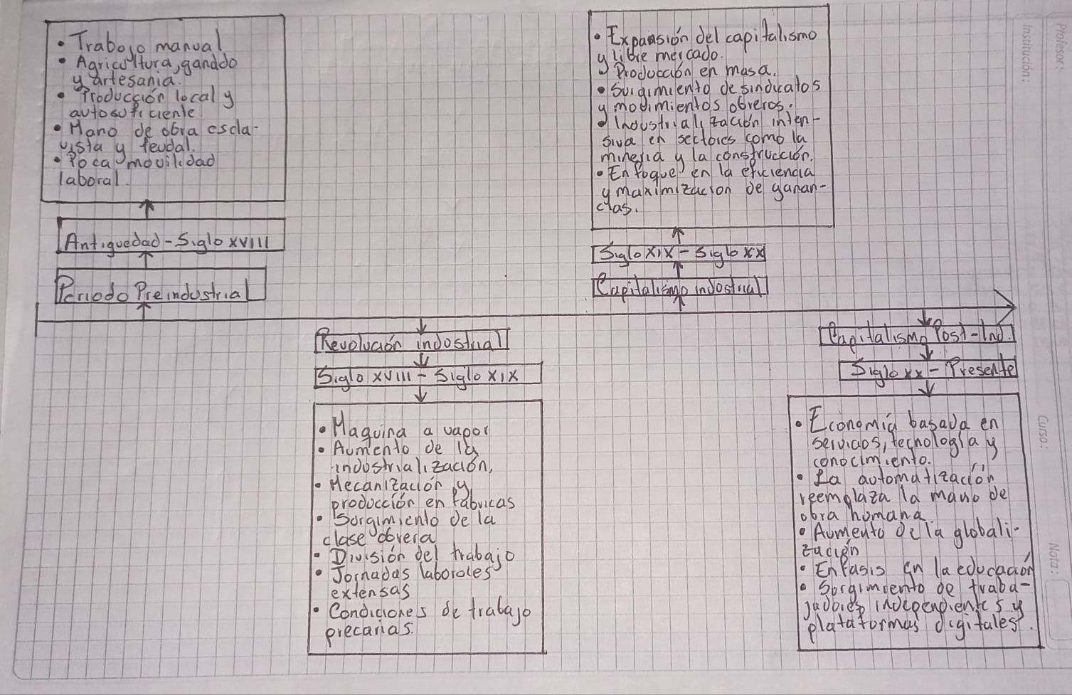

4.

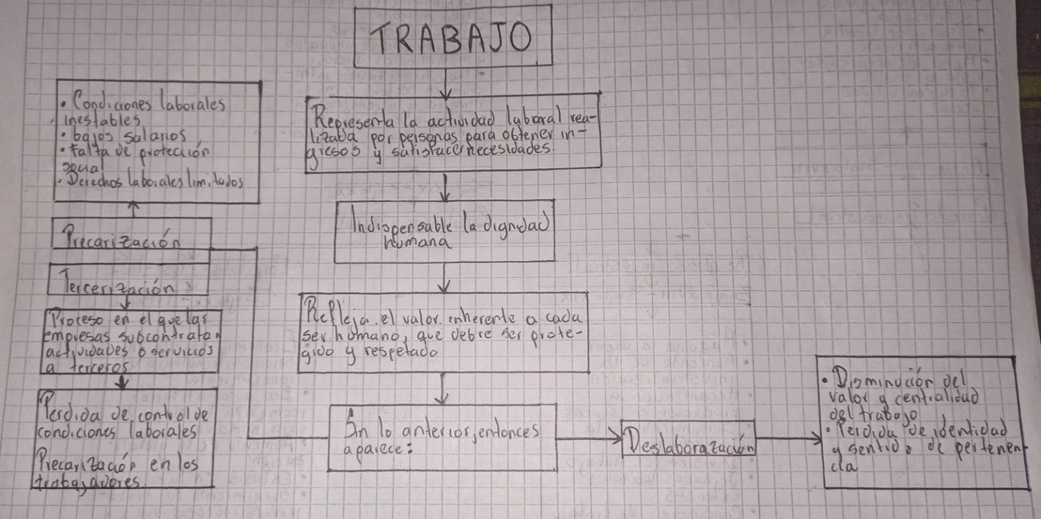

5 y 6. En Bogotá, el trabajo es fundamental en la vida de las personas. Sin embargo, la contribución del trabajo al respeto y promoción de la dignidad humana puede variar dependiendo de las condiciones laborales en las estén los trabajadores. Es crucial examinar cómo ciertos tipos de trabajo en Bogotá pueden afectar la dignidad humana debido a condiciones de precarización, tercerización y deslaboralización. Uno de los sectores en los que se puede evidenciar esta problemática es el de las empresas de servicios de limpieza y mantenimiento en Bogotá. A menudo, los trabajadores que se desempeñan en este campo enfrentan condiciones laborales precarias, caracterizadas por bajos salarios, jornadas largas y falta de acceso a seguridad social y escaso reconocimiento de derechos laborales fundamentales. Muchas empresas optan por tercerizar sus servicios, subcontratando a trabajadores a través de intermediarios o cooperativas, lo que conduce a una mayor precarización laboral. Esta tercerización suele llevar a una pérdida de estabilidad laboral, falta de beneficios sociales y dificultades para hacer valer los derechos laborales. La deslaboralización también es un fenómeno presente en este sector. Los trabajadores de limpieza y mantenimiento a menudo enfrentan una desvalorización de su labor, siendo considerados como mano de obra fácilmente reemplazable y de bajo costo. Esta falta de reconocimiento y valorización de su trabajo puede tener un impacto negativo en la autoestima y dignidad de los trabajadores, quienes pueden sentirse marginados y despojados de su identidad laboral. En cuanto a la relación entre el trabajo en este sector y la dignidad humana, es evidente que las condiciones precarias y la desvalorización de la labor contribuyen a socavar la dignidad de los trabajadores. El hecho de que estas personas se vean obligadas a trabajar en condiciones indignas, con salarios insuficientes para cubrir sus necesidades básicas y sin acceso a protección social, vulnera su dignidad como seres humanos y limita su capacidad para vivir una vida plena y digna.